Débarquement immédiat pour les ECMS !

Dans le cadre d’une sortie pédagogique, réalisée le jeudi 11 Octobre 2018, les deux classes de CAP ECMS (Employé de Commerce Multi-Spécialités) ont visité dans la matinée l’entrepôt Système U à Plaintel (Côtes d’Armor) et la criée de St- Quay Portrieux.

Lors de la visite de l’entrepôt Système U d’une superficie de 20 000m², réfrigéré entre 2° et 8°, ils ont fait la connaissance de M. Ciess, responsable qui les a guidés tout au long de la visite. Les élèves ont découvert son fonctionnement, pour entreposer les fruits, légumes et produits frais. Cet entrepôt assure la livraison des magasins U du grand Ouest. 200 personnes opèrent dans cet endroit.

Différents postes sont occupés du début à la fin de la chaîne :

- La réception de 25 000 000 de colis par an.
- Le contrôle de la qualité par des agréeurs.
- La préparation des commandes des magasins via l’utilisation du détrompeur (étiquette servant à codifier la préparation et l’emplacement des colis)
- L’acheminement par des transporteurs pour la livraison en moins de 48h pour les produits frais

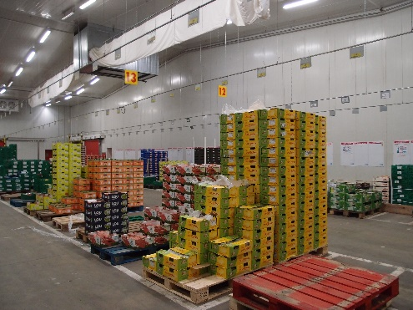

L’entrepôt « Système U » de Plaintel

La journée continue vers le 6e port de pêche français : St Quay Portrieux, pour la visite de la criée. Ce fut fort intéressant. Au programme :
- Visite des locaux et du port.

Découverte des 2 types de pêche :

* côtière : les bateaux rentrent tous les jours au port
* hauturière : les bateaux partent pour 96h en mer
La Criée de St Quay Portrieux
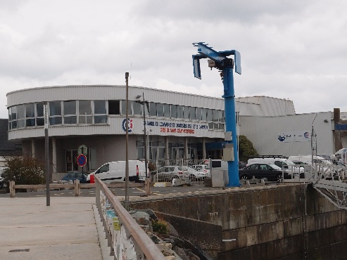
- Découverte du parcours du poisson (du bateau jusqu’à sa vente)
Découverte de la salle aux enchères dégressives servant à fixer le prix du poisson.

Pour clôturer cette sortie pédagogique professionnelle, une promenade au port de Binic s’imposait pour immortaliser l’évènement par une photo de groupe !!

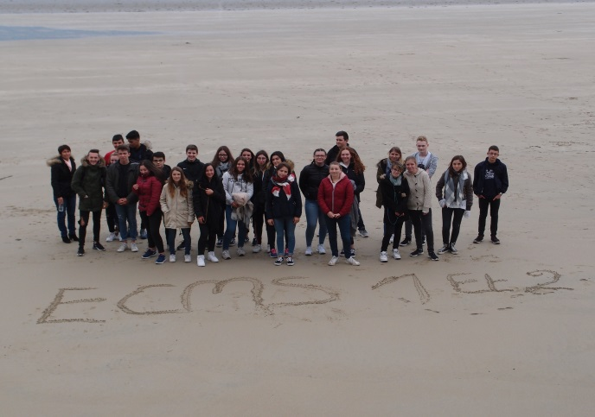

Mots clés : chaine du froid, superficie de l’entrepôt, organisation, Chariot élévateur, robotisation, synthèse vocale, détrompeur, cariste, adressage, codification
Bateaux, poissons, mareyeur, glaçage, pêche côtière et hauturière, acheteur, criée, quota et zone de pêche

